Cher Client,

Cette fiche est la première étape de la traçabilité de vos déchets. Nous vous demandons de la remplir avec le maximum de précision. Notre prestation n’en sera que meilleure. Merci de votre compréhension.

Demande effectuée par : Date : Signature :
Nom :
Fonction :

Adresse d’enlèvement du matériel : Contact de la société Véolia :

Nom de la société |  |  | Site VEOLIA | VEOLIA Ludres
Adresse |  |  | Commercial | Jonaty CAO
Adresse |  |  | e-mail | jonaty.cao@veolia.com
CP / Ville |  |  | Tel | 07.76.81.41.52
Nom du contact pour le jour de l’enlèvement :
Tel :

Accessibilité :

Stationnement du véhicule | ☐ Dans la rue | ☐ Sur le site du client
Présence d’un porche | ☐ Non | ☐ Oui  Largeur : Hauteur :
Le matériel se trouve | ☐ RDC
Autres contraintes d’accès ou particularités du site
Horaires d’ouverture

Matériel à collecter :

Le matériel doit obligatoirement être collecté sur palette ou dans une grille.
Nous pouvons mettre à votre disposition dès le 07 juin, des contenants type grille pour mettre vos déchets.
Nature du déchet | Nombre de contenants à retirer
- DEEE informatiques (UC, imprimantes, Ecrans / Moniteurs)  - GEM FROID / HORS FROID  (Frigo, congélateurs.)  - DEEE Industriels  - Petit appareil ménager  (Cafetières, micro-onde  - Autres : …………………….. | Caisse grillagée …………………………………………. Palette……………………………………………………………….

Souhaitez-vous une mise à disposition de grille pour l’évacuation de vos déchets lors de la journée du recyclage ? | 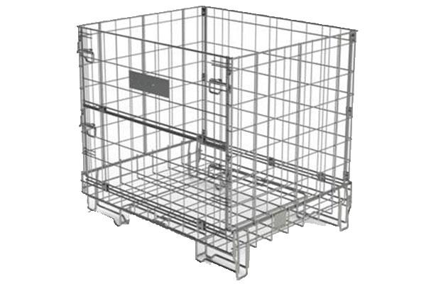  ☐ Oui ☐ non  Si oui : le nombre de caisse à livrer …………………………………

Exemple de déchet :
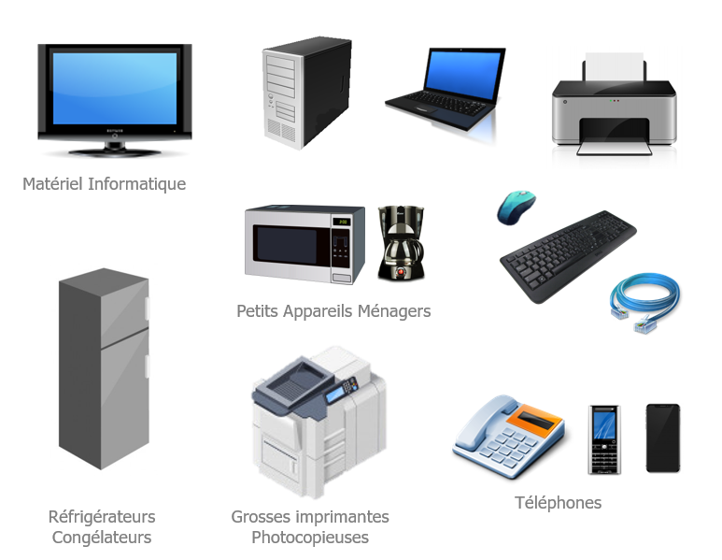
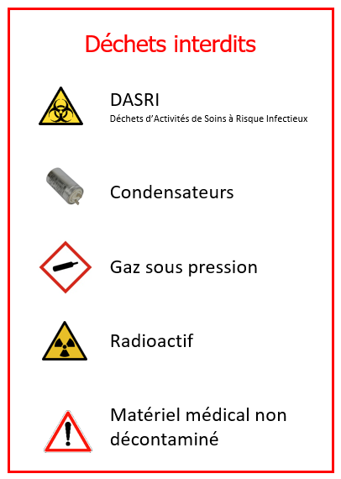

Je soussigné M………………………………………. souhaite bénéficier de la collecte gratuite.

Pour cela je m’engage à ce que les D3E soient sur palettes filmées prêtes à être chargées ou dans des caisses grillagées que la société vous aura mis à disposition dès le 08 juin et que les D3E à évacuer soient : Equipements informatiques ou industriels, dispositifs médicaux, Petits appareils ménagers (PAM), Gros matériels hors froid et froid ménagers.


J’ai bien noté qu’en cas de réception d’indésirables le retour de(s) palette(s) me sera facturée :

- 1 à 4 palettes 150 €
- 5 à 8 palettes 220 €

Merci de nous transmettre en annexe votre protocole de sécurité.

Date et signature précédé de la mention « Lu et approuvé » :

